
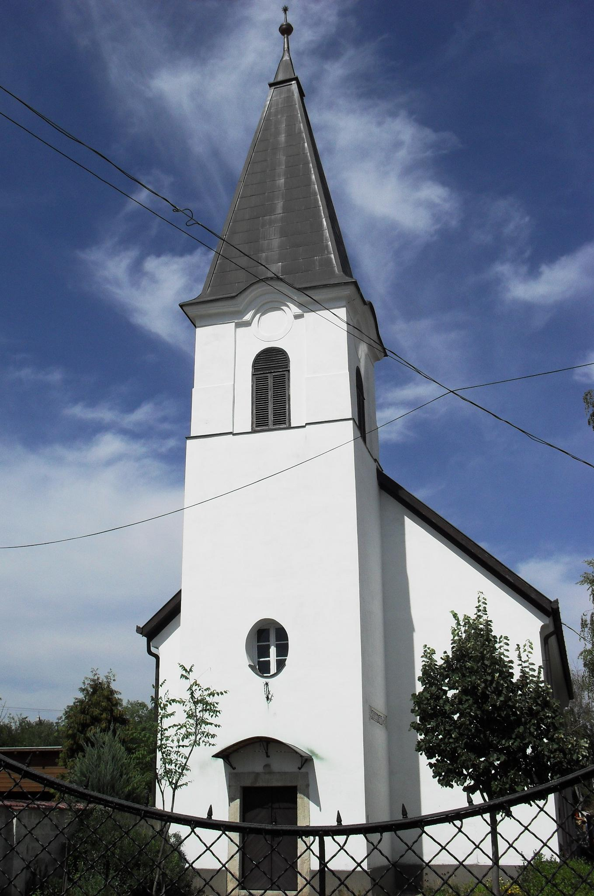
ÚTRAVALÓ
Gyúrói Református Egyházközség
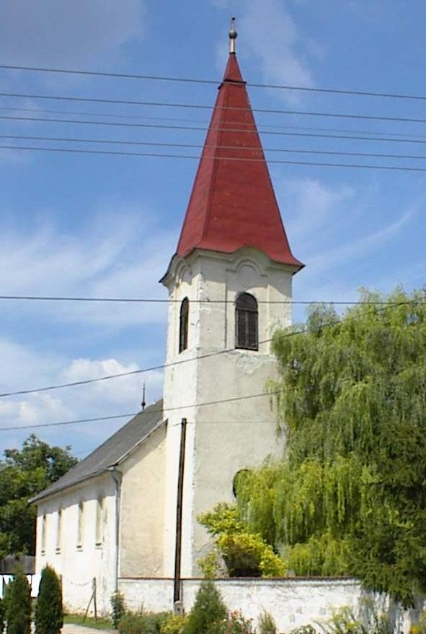
II. évf. 13. szám 2013. március 24.
____________________________________________________________________________________

Királyod jön!

Alapige: „Örvendj nagyon, Sion leánya, ujjongj Jeruzsálem leánya! Királyod érkezik hozzád, aki igaz és diadalmas, alázatos és szamáron ül, szamárcsikó hátán.” Zakariás 9,9 Olvasmány: Máté 21,1-11

Ma már ilyen királyi bevonulásokban nincs részünk országunkban, ennek érzését már nem ismerjük. Mit jelent egy király az ő népe számára? Az erőt és a hatalmat, aki előtt mindenki tisztelettel és hódolattal áll meg, s ha egy eredményes, jó uralkodóról van szó, akkor a büszke elköteleződés is ott van az alattvalók szívében. A népnek szüksége volt a királyra, akire fel lehet nézni, akit lehet követni.
Mostanság inkább sok kis királyt látunk, kis istenségeket, ám nem divat azt mondani: királyod jön. Hogy ő az igazi, az egyetlen. Hiszen minden pótolható, lecserélhető, választható. Hozzánk mégis így szól az Ige: Királyod jön! Van királyod, felkent fejedelmed, akit az Isten az ő hatalmas akaratából feladattal bízott és felhatalmazott. A Krisztus szó, melyet káténk magyaráz ezt jelenti: felkent. Isten adott neki küldetést: a hogyan a papnak, a prófétának és a királynak. Jézus a Krisztus ilyen isteni felhatalmazással érkezik a próféta szavait betöltve.
Igaz és diadalmas – olvassuk e királyról. Isten teszi igazzá és diadalmassá áll az eredeti jelentésben. Mintha valami mélységből, nyomorúságból emelné ki Isten az ő felkentjét, úgy fogalmazza meg Zakariás az üzenetet. Isten az ő fiát megdicsőíttette, igazságát győzelemre vezette, a pokol, a kárhozat mélyéből hozta föl. Jézus királyi méltóságának ez a győzelem az egyik legfőbb alkotója: győztes a bűn és a halál felett. Micsoda húsvéti evangélium már itt a virágvasárnapi jövendölésben!
Alázatos, szamáron ül – folytatja a próféta. Elgondolkodtató kép: A győztes Király egy kölcsön kért szamáron vonul be a fővárosba. Miről beszél ez a szerénysége? Jézus nagyon mélyre hajol. Mérhetetlen alázattal közeledik életünk felé. Amikor tanítványainak az ő közelgő haláláról beszél, kitűnik szavaiból: Istenként olyan mélyre hajol, amelyet az ember is szégyell. Az ő győzelméhez a kárhozat mélységéig kellett önmagát megaláznia: hogy eljusson hozzám és hozzád.
Királyod jön! – Isten népe, készülj fogadására! A nagyhét és a húsvét ünneplésében készítsd lelkedet azzal a tudattal, hogy vele találkozol. Királyod jön! – Isten gyermeke, készülj fogadására! Hogy szívedben övé lehessen az első hely, hogy életed királyaként, az ő országa hozzád is megérkezhessen. Ámen.

Hirdetések

1. Emlékezés. Az elmúlt héten temettük el Németh Dénesné, született Tóth Jolán asszonytestvérünket, aki 84. életévében adta vissza életét Teremtőjének. Isten vigasztaló kegyelmét kérjük a gyászolók részére!
2. Alkalmaink – Ünnepi rendünk
Kedden 18 órakor Imaközösség
Szerdán 18 órakor Bibliakör
Nagycsütörtökön 18 órakor Úrvacsorás Istentisztelet
Nagypénteken 18 órakor Ünnepi Istentisztelet
Nagyszombaton 18 órakor Passióolvasásos Istentisztelet
Húsvét vasárnapján és hétfőn is 10 órakor lesznek Ünnepi Úrvacsorás Istentiszteleteink.
Legátus érkezik közénk: Mészáros Kata V. évf.
Házakhoz is szívesen viszünk úrvacsorát az ünnep napjaiban. A felmerülő igényeket kérjük előre jelezni!
Emlékeztetőül: Jövő vasárnap hajnalban órát állítunk!
3. Fiatalok számára nagyszombaton du. 16 órától tartunk alkalmat.
Egyházmegyei 16+ ifjúsági hétvége, Gárdonyban, április 12-13-án.
4. Istentisztelet után
Kérjük a presbitereket, hogy egy rövid megbeszélésre maradjanak együtt.
Szucsán Zoltán testvérünk felajánlotta, hogy akinek tájékoztatás, vagy segítség kell a földhasználat bejelentési kötelezettséggel kapcsolatban, az keresse meg őt, igyekszik minden segítséget megadni.
5. Iratterjesztés
A Reformátusok Lapja múlt heti és mostani száma is átvehető. Megérkezett a Biblia és Gyülekezet idei első száma. Indul Ünnepi könyvvásárunk – Húsvét és Pünkösd idejében – ismét lehetőségünk van keresztyén könyveket, kiadványokat vásárolni az istentisztelet előtti és utáni percekben. Éljünk ennek lehetőségével!

Az Úr Krisztus legyen őrizőnk és pásztorunk továbbra is!

